Приложение
к приказу Департамента соцполитики
от 21.12.2023 №884
Аналитическая справка
о результатах проведения муниципального этапа
всероссийской олимпиады школьников в 2023– 2024 уч. году

В соответствии с приказом Департамента социальной политики администрации МО «Городской округ Ногликский» от 18 октября 2023 года № 714 «О проведении муниципального этапа всероссийской олимпиады школьников» в 2023-2024 учебном году проведен второй этап олимпиады по 17 предметам. Муниципальный этап всероссийской олимпиады школьников проводился в сроки, установленные министерством образования Сахалинской области, и материалам, подготовленными региональными предметно-методическими комиссиями по каждому образовательному предмету.
Были определены основные задачи олимпиады: выявление и развитие у школьников творческих способностей и интереса к научно-исследовательской деятельности; создание необходимых условий для поддержки одарённых детей; пропаганда научных знаний; развитие интереса обучающихся к изучению общеобразовательных предметов.
На территории муниципального образования «Городской округ Ногликский» муниципальный этап ВсОШ проведен в соответствии с Типовой организационно - технологической моделью проведения школьного и муниципального этапов всероссийской олимпиады школьников 2023/2024 учебного года, утвержденной приказом Департамента социальной политики администрации МО «Городской округ Ногликский» № 533 от 09.08.2023, согласованной министерством образования Сахалинской области.
Протоколы олимпиад муниципального этапа ВсОШ размещены на сайте отдела образования и в АИС «Сетевой город. Образование».
В 2023-2024 учебном году в 7-11 классах обучается 541 человек, в муниципальном этапе приняли участие 189 человек (34,9 %. Обучающиеся, принявшие участие в нескольких олимпиадах, посчитаны один раз) (в 2022 г. – 205 чел. - 36,6%).

ОО | Количество участников предметных олимпиад |  |  | Количество учащихся в ОУ 7-11 классов  (по ОО-1) в 2023 г.
ОО | Всего в 2022 | Всего в 2023 | динамика | Количество учащихся в ОУ 7-11 классов  (по ОО-1) в 2023 г.
МБОУ Гимназия | 126 | 139 | +13 | 121
МБОУ СОШ №1 | 60 | 43 | -17 | 273
МБОУ СОШ №2 | 18 | 7 | -11 | 112
МБОУ СОШ с. Вал | 1 | 0 | -1 | 24
МБОУ СОШ с. Ныш | 0 | 0 | 0 | 11
ИТОГО | 205 | 189 | -16 | 541

Анализ данных по участию общеобразовательных учреждений в муниципальном этапе олимпиады показал снижение количества участников в МБОУ СОШ № 1 на 17 человек, в МБОУ СОШ № 2 – на 11 человек. Не приняли участие в олимпиаде учащиеся МБОУ СОШ с. Вал и МБОУ СОШ с. Ныш.
60 человек приняли участие в олимпиаде по двум и более предметам: в МБОУ Гимназии – 47 учащихся, МБОУ СОШ № 1 – 12 человек, МБОУ СОШ № 2 – 1 чел.

Результаты участия общеобразовательных учреждений
в муниципальном этапе всероссийской олимпиады школьников

ОУ | экология |  | русский язык |  | математика |  | ОБЖ
ОУ | Всего участников | Побед./  призеры | Всего участников | Побед./  призеры | Всего участников | Побед./  призеры | Всего участников | Побед./  призеры
СОШ №1 | 4 | 0/3 | 8 | 0/1 | 11 | 0/0 | 0 | 0
СОШ №2 | 0 | 0 | 4 | 0/0 | 1 | 0/0 | 1 | 0/1
Гимназия | 0 | 0 | 11 | 0/3 | 18 | 0/0 | 8 | 1/2
ИТОГО | 4 | 0/3 | 23 | 0/4 | 30 | 0 | 9 | 1/3
ОУ | физика |  | история |  | география |  | обществознание
ОУ | Всего участников | Побед./  призеры | Всего участников | Побед./  призеры | Всего участников | Побед./  призеры | Всего участников | Побед./  призеры
СОШ №1 | 0 | 0 | 5 | 0/1 | 1 | 0/0 | 7 | 0/0
СОШ №2 | 1 | 0/0 | 0 | 0 | 0 | 0/0 | 0 | 0/0
Гимназия | 17 | 0/0 | 13 | 0/2 | 4 | 0/0 | 13 | 0/2
ИТОГО | 18 | 0 | 18 | 0/3 | 5 | 0 | 20 | 0/2
ОУ | технология (робототехника) |  | физическая культура |  | английский язык |  | информатика
ОУ | Всего участников | Побед./  призеры | Всего участников | Побед./  призеры | Всего участников | Побед./  призеры | Всего участников | Побед./  призеры
СОШ №1 | 0 | 0 | 3 | 0/0 | 2 | 0/1 | 3 | 0/0
СОШ №2 | 0 | 0 | 0 | 0/0 | 0 | 0 | 1 | 0
Гимназия | 2 | 0/2 | 9 | 0/0 | 15 | 0/3 | 6 | 0/1
ИТОГО | 2 | 0/2 | 12/0 | 0 | 17 | 0/4 | 13 | 0/1
ОУ | биология |  | химия |  | литература |  | технология
ОУ | Всего участников | Побед./  призеры | Всего участников | Побед./  призеры | Всего участников | Побед./  призеры | Всего участников | Побед./  призеры
СОШ №1 | 4 | 0/1 | 2 | 0/0 | 5 | 0/1 | 3 | 0/0
СОШ №2 | 0 | 0 | 0 | 0/0 | 0 | 0 | 0 | 0
Гимназия | 29 | 0/2 | 14 | 0/0 | 10 | 0/4 | 8 | 0/5
ИТОГО | 33 | 0/3 | 16 | 0/0 | 15 | 0/5 | 11 | 0/5
ОУ | право |  | ВСЕГО
ОУ | Всего участников | Побед./  призеры | Всего участников | Побед./  призеры
СОШ №1 | 0 | 0/0 | 55 | 0/8
СОШ №2 | 1 | 0/0 | 8 | 0/1
Гимназия | 4 | 0/1 | 186 | 1/28
ИТОГО | 5 | 0/1 | 249 | 1/36

Анализируя данные таблицы, можно сделать следующие выводы:
1. Неплохие результаты в муниципальном этапе олимпиады показали учащиеся МБОУ Гимназии: из 186 участников 1 победитель и 28 призеров (II-е место – 3 чел., III-е место – 25 чел.), что составило 11,6% от общего количества принявших участие в олимпиаде (от 249).
2. Несмотря на большое количество участников олимпиад по математике (30 человек) и биологии (33 человека), результаты по этим предметам слабые: по математике нет ни одного участника, занявшего призовое место; по биологии 3 участника заняли III-е место.
3. Низкий процент участников муниципального этапа всероссийской олимпиады школьников отмечен по экологии – 1,6 % (4 чел.), географии – 2% (5 чел.), праву – 2% (5 чел.), технологии (робототехника) – 0,8% (2 чел.)
4. Не проводилась олимпиада по МХК, экономике и астрономии.
5. В МБОУ СОШ № 2 только 8 учащихся 7-11 классов (из 112 чел.) приняли участие в 5 предметных олимпиадах: русскому языку, ОБЖ, физике, праву и информатике.

Всего участников муниципального этапа
в процентном отношении

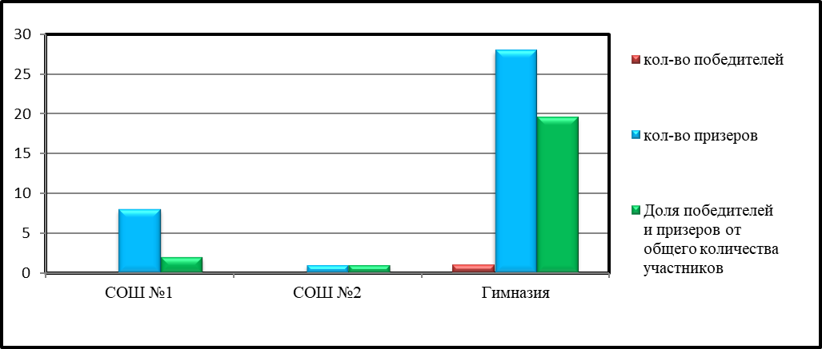

Результаты муниципального этапа
олимпиады по предметам в 2023 году:

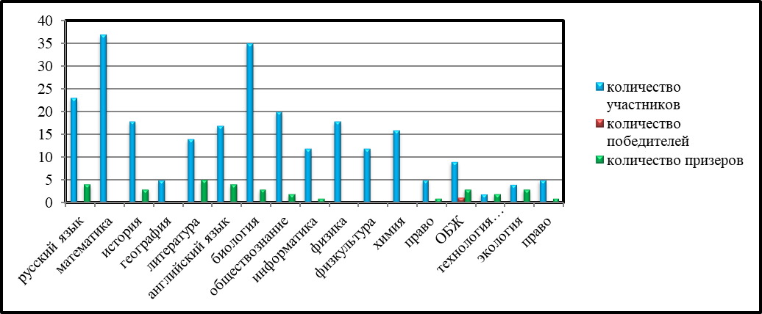

Олимпиада проводилась по 17 предметам, что на два предмета меньше, чем в 2022 году. Не были заявлены участники на предметные олимпиады по экономике, МХК, астрономии.
Количество участников олимпиады, ставших победителями и призерами, уменьшилось с 42 человек в 2022 году до 37 человек в 2023 году. С каждым годом количество победителей и призеров падает, а это значит, что участники олимпиады показывают низкий результат выполнения олимпиадных заданий по предметам: только 14,9 % участников (37 человек от 249) перешагнули 50% барьер выполненных заданий и получили статус победителей (1 человек) и призеров (36 человек), 85,1% участников выполнили менее половины заданий олимпиадной работы.
Отсутствуют призовые места по химии, физике, математике, географии и физической культуре. Самые слабые результаты участники показали по физике, химии, математике:

Предмет | Всего участников | Средний балл | Количество участников, получивших «0» баллов / доля от общего количества
Физика | 18 | 3,3 | 12 / 66,7%
Химия | 16 | 3,8 | 6 / 37,5%
Математика | 37 | 3,6 | 11 / 29,7%

Количество обучающихся, имеющих нулевой процент выполнения олимпиадных заданий, составил 29 человек (11,6 % от 249)

Выводы:
1. В муниципальном этапе олимпиады приняли участие три общеобразовательные организации: МБОУ СОШ №1, МБОУ СОШ №2,
2. В сравнении с 2022 – 2023 учебным годом общее количество обучающихся, принявших участие в олимпиадных испытаниях, уменьшилось на 1,7% и составляет 34,9% (189 человек от общего количества обучающихся 7-11 классов).
3. Количество победителей и призеров муниципального этапа олимпиады снизилось на 5 человек: в 2023-2024 уч. г. - 37 человек, в 2022-2023 уч. г. - 42 человека.
4. Снизилось качество выполнения участниками олимпиадных заданий: из 249 участников 37 человек (14,9 %) перешагнули 50% барьер выполненных заданий, в 2022-2023 учебном году 43 участника (20,5% из 205 участвующих в олимпиаде). 85,1% выполнили олимпиадное задание менее чем на 50%, что говорит о низком уровне подготовки участников олимпиады. Особенно низкая подготовка участников отмечается по физике, химии, математике, так как учащиеся были не готовы выполнять задания повышенной сложности, о чем говорят их нулевые результаты.
5. 60 учащихся 7-11 классов приняли участие в олимпиадах по нескольким предметам, что составило 24,1% от всего количества участников.

Рекомендации:
Администрации общеобразовательных учреждений:
- провести анализ результатов участия школьников в муниципальном этапе всероссийской олимпиады школьников; определить проблемы в подготовке участников олимпиады;
- обеспечить контроль преподавания предметов, по которым школьники показали результаты ниже среднего уровня;
- обязать учителей-предметников организовать работу по подготовке обучающихся к участию в олимпиаде на всех ее этапах, в том числе: продумать программу для опережающего прохождения программного материала с использованием заданий повышенной сложности, развивающих творческие способности обучающихся, логическое мышление
- продолжить формирование банка данных победителей и призеров олимпиад школьного и муниципального уровня 2023-2024 учебного года
2. Руководителям РМО:
- провести анализ полученных результатов в муниципальном этапе всероссийской олимпиады школьников, выявить причины невысоких результатов участия по информатике (ИКТ), математике, физике, химии, географии;
- организовать работу по изучению опыта работы учителей-предметников по подготовке детей к участию в олимпиадах;
- разработать план мероприятий по подготовке талантливых и одаренных учащихся к участию в предметных олимпиадах муниципального уровня.
3. Учителям – предметникам:
- обеспечить дифференцированный подход на уроках и внеурочных занятиях с одаренными детьми, выстраивание индивидуальной образовательной траектории для каждого обучающегося, проявляющего интерес к отдельным предметам;
- при подготовке к всероссийской олимпиаде школьников использовать возможности интернет-ресурсов, цифровых технологий и других доступных форм обучения;
- обеспечить системный и качественный уровень подготовки обучающихся, изучение программного материала с использованием заданий повышенной сложности, упражнения, развивающие творческие способности обучающихся, логическое мышление;
- предусмотреть различные формы работы по повышению мотивации и результативности учащихся в участии во всероссийской олимпиаде, использовать урочную и внеурочную деятельность, самоподготовку обучающихся.

